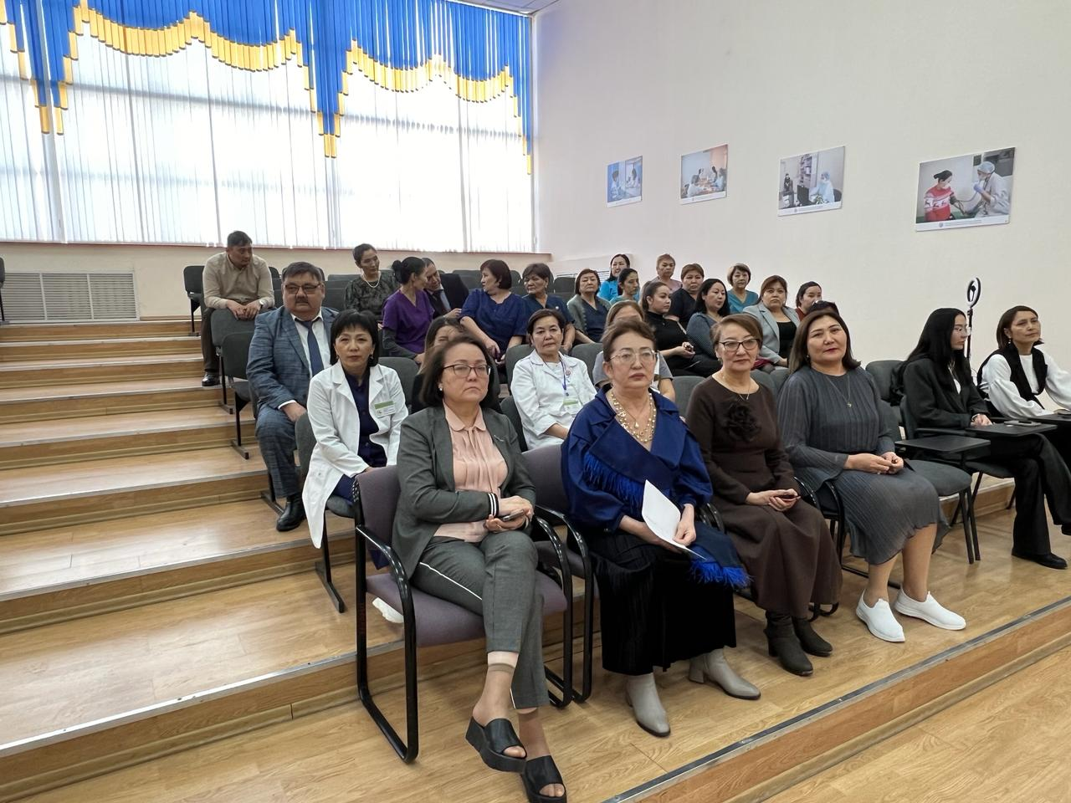
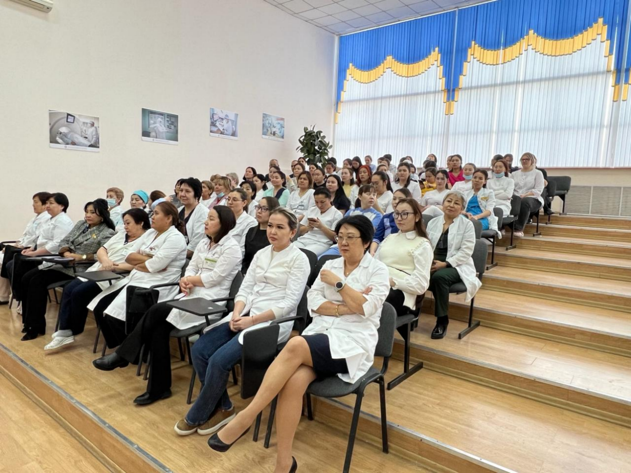
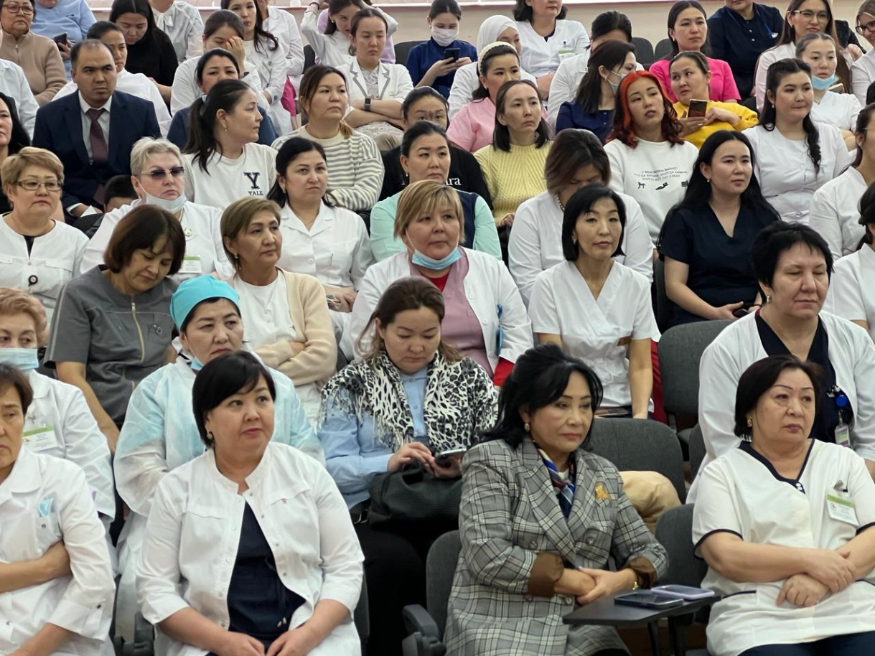
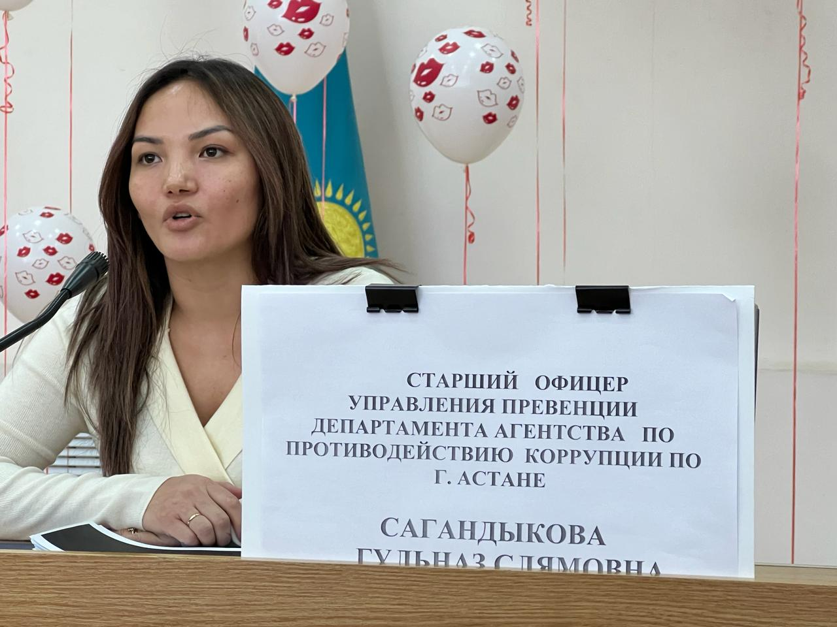
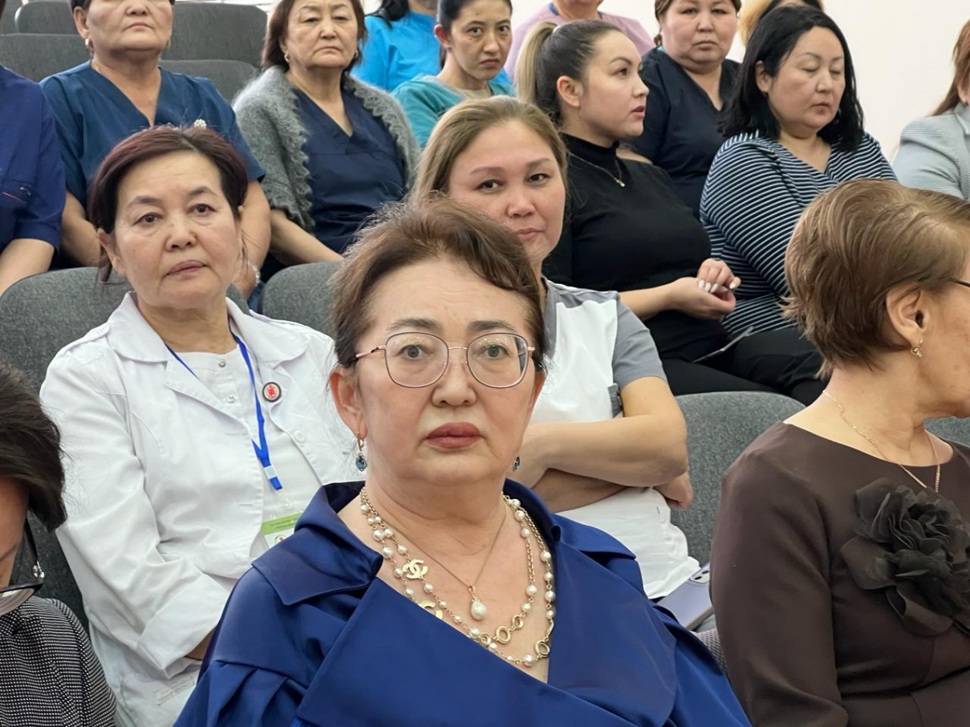
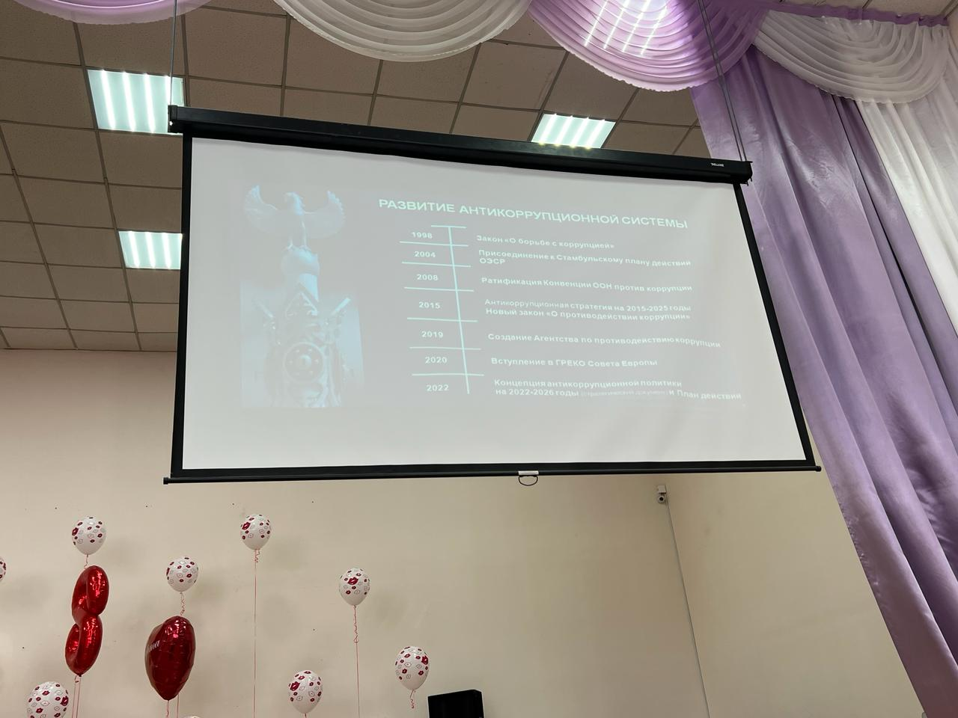

6 марта 2024 года проведена ежеквартальная разъяснительная и обучающяя занятия комплаенс – офицера с участием старшего офицера управления превенции Департамента Агентства по противодействию коррупции по г. Астане с медицинскими работниками ГКП на ПХВ Городской поликлиники №13 по вопросам соблюдения требований законодательства о противодействии коррупции. С лекцией выступила старший офицер управления превенции Департамента Агентства по противодействию коррупции по г. Астане Сагандыкова Гульназ Слямовна разъяснила, о нововведениях в Закона РК «О противодействии коррупции» о том, что в субъектах квазигосударственного сектора определяются структурные подразделения, исполняющие функции антикоррупционных комплеанс – служб, основной задачей которых является обеспечение соблюдения соответствующей организацией и ее работниками законодательства Республики Казахстан о противодействии коррупции.
О возможности внедрения и сертификации организации по стандарту ИСО 37001 или СТ РК 3049-2017.
Установление фактов принятия материального вознаграждения, подарков или услуг действие – бездействие в пользу других лиц. Юридическая ответственность за коррупционные правонарушения и мерах поощрения по сообщениям о коррупционных преступлениях.
В превентивную работу по выявлению и минимизации коррупционных рисков в деятельности государственных органах и субъектов квазигосударственного сектора является проведение внутреннего анализа коррупционных рисков.
В ходе проведения лекции были даны полные и исчерпывающие ответы на заданные вопросы слушателей по вопросам взяточничества, а также видов и форм поощрения лиц, сообщивших о факте коррупционного правонарушения или иным способом оказывающих содействие в противодействии коррупции.
На занятиях присутствовало руководство поликлиники и 67 сотрудников.

По итогам совещания принято решение:
1. Добросовестно соблюдать требования законодательства о противодействии коррупции.
2. Принимать активное участие в формировании антикоррупционной культуры в коллективе.
3. Незамедлительно сообщать о любых проявлениях коррупционного характера, либо конфликта интересов в коллективе.

